電通二乙微處理器實驗 實驗結報

實驗名稱 | 類比輸入
組別 |  | 組員 | 黃彥辰

- 實驗目的
*使用USB-Serial作為輸入輸出
*讀取類比輸入之數值
1.量測 0 / 0.5/ 1 /1.5 / 2 / 2.5V之電壓值
2.量測可變電阻之數值
3.量測光敏電阻之數值
- 實驗步驟
- 由Arduino傳送給PC
*Arduino傳送一訊息”Hello,Word!”至PC
2. PC經由Serial Monitor接收
* 打開Arduino IDE的Serial Monitor,確認有收到訊息
3. 由PC傳送指令至Arduino
*傳送命令1及0至Arduino
*Arduino收到1後 ,LED7亮
*Arduino收到0後 ,LED7滅
- 程式碼
1. void setup()
{
Serial.begin(9600);
pinMode(8,OUTPUT);
}

void loop()
{
if(Serial.available())
{
char val;
val=Serial.read();
if(val=='1')
{
digitalWrite(8,HIGH);
Serial.print("LED ON");
}
else if(val=='0')
{
digitalWrite(8,LOW);
Serial.print("LED OFF");
}
}
}

2. void setup()
{
Serial.begin(9600);
pinMode(14,OUTPUT);
}

void loop() {
int i;
double Vin,Analogin = 0.0;

for(i=0;i<=5;i++)
{
Analogin= 0.7 * Analogin + 0.3 * analogRead(14);
Vin = Analogin *2.5/4095;
}
Serial.print("analogRead=");
Serial.println(analogRead(14));
Serial.print("Vin=");
Serial.println(Vin);
delay(3000);
}

3. void setup()
{
Serial.begin(9600);
Serial.println("Hello,world");
}

void loop()
{
int i;
float val , R1 ,vin;
for(i=0;i<20;i++)
{
val= 0.7 * val + 0.3 * analogRead(A1);
delay(100);
}
vin=val * 2.5 /4095;
R1=vin * 1085100 / 2.5;
Serial.print("value=");
Serial.println(val);
Serial.print("v=");
Serial.println(vin);
Serial.print("R1=");
Serial.println(R1);
delay(500);
}

- 實驗結果及分析
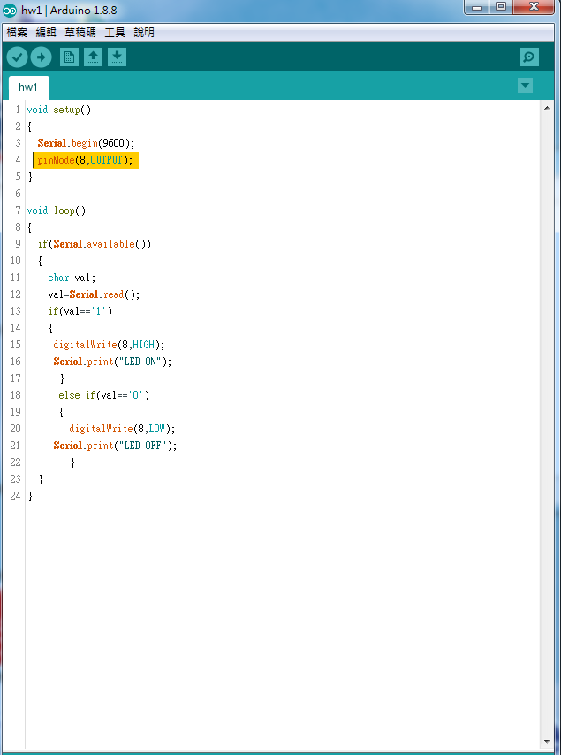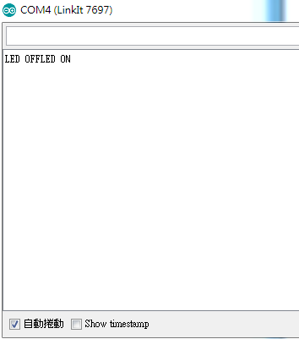

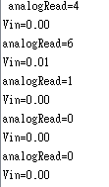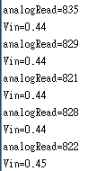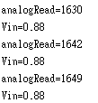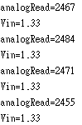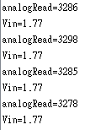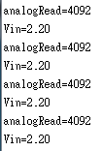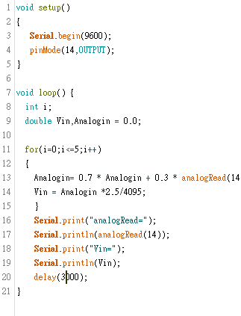

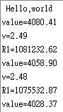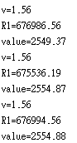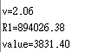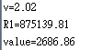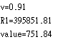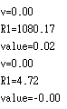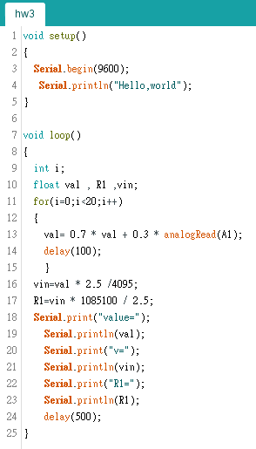
- 心得討論
今天把上星期把上上星期的實驗一起處理完，真的還不是一般的累。因為一次把東西補足，所以讓我更了解如何操作，在不懂的地方也有朋友可以詢問，讓今天的我不會卡在同一個地方太久!

